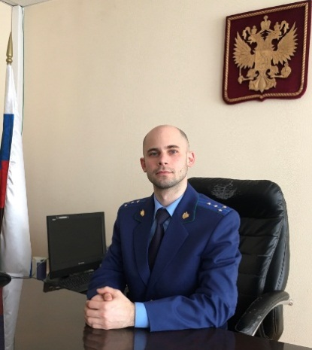
Порядок взыскания алиментов
В силу статьи 107 Семейного кодекса РФ лицо, имеющее право на получение алиментов, вправе обратиться в суд с заявлением о взыскании алиментов независимо от срока, истекшего с момента возникновения права на алименты, если они не выплачивались ранее по соглашению об уплате алиментов – разъясняет ситуацию исполняющий обязанности Нефтегорского межрайонного прокурора Александр Галузин.

Алименты присуждаются с момента обращения в суд.
Денежные средства за прошедший период могут быть взысканы в пределах трехлетнего срока с момента обращения в суд, если судом установлено, что до обращения в суд принимались меры к получению средств на содержание, но алименты не были получены вследствие уклонения лица, обязанного уплачивать алименты, от их уплаты.

